Муниципальное автономное дошкольное образовательное учреждение
города Набережные Челны
«Детский сад комбинированного вида №103 «Тургай»

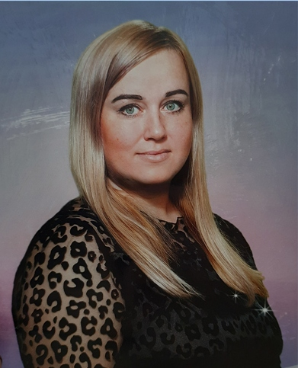
Руководитель кружка
«Лаки – фитнесс»
Ерошкина Анастасия Николаевна

Образование: высшее профессиональное
«Поволжская Государственная Академия Физической Культуры Спорта и Туризма»
(2012 год)
Должность: инструктор по физической культуре
Квалификация: специалист по ФК и С
Цель программы:
- повышение уровня физической подготовленности и приобщение к здоровому образу жизни детей дошкольного возраста.
Задачи программы:
- укрепление опорно-двигательного аппарата детей 5-7 лет; профилактика плоскостопия;
- развитие и совершенствование функций органов дыхания, сердечно - сосудистой, нервной системы.
- формирование знаний о влиянии занятий детским фитнесом на организм, о здоровом образе жизни, о правилах техники безопасности на занятиях;
- формирование знаний об аэробике, степ-аэробике.

Стоимость дополнительной образовательной услуги

Стоимость за месяц - 600 рублей в месяц
Стоимость одного занятия - 150 руб.
Количество занятий в месяц – 4 занятия

